Presseinformation

XpertAssist - Remote Support   
in Echtzeit

⸺

Eine neue Ära des Service

Service auf dem nächsten Level

Kleine Investition, großer Nutzen

Liebherr erweitert seine bestehende Remote-Service-App und hebt seinen Service auf den nächsten Level. XpertAssist ist nicht nur eine Audio-Video-Verbindung, sondern kombiniert Fernwartung und traditionelles technisches Know-how mit einer Reihe von technischen Tools, um den Kunden noch bessere Unterstützung zu bieten. Der neue Dienst ist für Raupenkrane, Spezialtiefbaumaschinen und maritime Krane verfügbar.

Nenzing (Österreich)/Rostock (Deutschland), August 2021 - Liebherr hat sein Remote-Service-Angebot weiterentwickelt, um seine Kunden noch besser unterstützen zu können. XpertAssist basiert auf einem Jahresabonnement und kombiniert mehrere Servicetools, um zusätzliche Vorteile zu bieten, wie z. B. eine Verringerung der durchschnittlichen Zeit bis zur Reparatur und damit der Kosten. Liebherr-Experten bieten weltweit einen schnellen und effektiven Echtzeit-Support sowie einen Second-Level-Backup-Support mit OEM. Höhere Verfügbarkeit, längere Lebensdauer und reduzierte Servicekosten sind die Vorteile für jede für XpertAssist registrierte Maschine.

Eine neue Ära des Service

Nach dem Erfolg des im letzten Jahr eingeführten Remote-Service-Tools hat Liebherr sein Remote-Angebot weiter ausgebaut und damit seinen Service auf den nächsten Level gebracht. XpertAssist kombiniert Echtzeit-Expertenberatung durch erfahrene Techniker mit einer breiten Palette an technischen Hilfsmitteln über eine audiovisuelle Verbindung. Dank sofortiger qualifizierter Fehleranalyse und Online-Problembehebung mit Schritt-für-Schritt-Anleitungen können die Hilfeleistung maximiert und die Vor-Ort-Einsätze auf ein Minimum reduziert werden. Notwendige Vor-Ort-Termine werden durch Audio-Video-Anrufe so effizient wie möglich vorbereitet, um die Anforderungen im Voraus zu definieren und so die „First-time-fix-rate“ zu erhöhen. Eine Nachbesprechung per Audio-Video-Telefonkonferenz zur Erläuterung der geleisteten Arbeiten oder zur Besprechung möglicher Feststellungen ist fester Bestandteil dieses neuen Produkts. Die durchschnittliche Zeit bis zur Reparatur wird um bis zu 50 % verkürzt, und die Servicekosten werden um bis zu 20 % pro Jahr gesenkt.

**Service auf dem nächsten Level**

XpertAssist inkludiert vorausschauende Wartungsempfehlungen und Berichte zu einzelnen Maschinen oder ganzen Flotten, zum Beispiel Berichte zur Sicherheit oder zur Maschinen- und Motorauslastung. Die interaktive Leistungsüberprüfung und die Beratung zur vorbeugenden Wartung stellen eine hohe Maschinenverfügbarkeit und eine frühzeitige Budgetplanung sicher. Servicetechniker verbringen in der

Regel bis zu 45 % ihrer Zeit allein mit der An- und Abreise zum/vom Standort, was für alle Beteiligten zeitaufwändig und kostspielig ist. Dank XpertAssist wird die Verfügbarkeit der Experten durch den Wegfall vermeidbarer Reisen erhöht, sodass sie mehr Zeit für ihre eigentliche Aufgabe haben - die Betreuung der Kunden. Weniger Reisen, weniger CO2-Emissionen - auch die Umwelt profitiert durch den geringeren CO2-Fußabdruck. Ein zunehmend wichtiger Faktor in der heutigen Zeit.

Die jüngsten Erfahrungen im Nahen Osten zeigen, wie wichtig schnelle und effiziente Technologie ist, wenn Projekte Tausende von Kilometern von der Basis entfernt sind. „Für unser Unternehmen, das alle Tätigkeiten und Projekte außerhalb seines Heimatlandes, der Türkei, durchführt, ist ein solcher Fernservice perfekt“, erklärt Levent EKMEKÇİOĞLU, Unternehmensleiter von rem engineering, construction and trade co. ltd. Er ergänzt: „Die Unterstützung wurde von Liebherr aus der Ferne in Jordanien geleistet, ohne jegliche Reise- oder Unterbringungskosten und ohne Zeitverzögerung. Das Problem wurde sofort zu unserer vollsten Zufriedenheit gelöst und wir sind sehr dankbar für diesen umfassenden Support.“

Kleine Investition, großer Nutzen

Alles, was für XpertAssist benötigt wird, ist ein Jahresabonnement, das für jede einzelne Maschine oder für ganze Flotten erhältlich ist. Optional bietet Liebherr ein hochwertiges, gebrauchsfertig vorinstalliertes Tablet (LiTAB) an, das u.a. eine digitale Maschinendokumentation, einen einfachen Prozessdatendownload sowie eine Fernüberwachung des Betriebs ermöglicht. Weitere Informationen erhalten Sie über das weltweite Liebherr-Servicepartnernetz und im Internet unter [XpertAssist](https://www.liebherr.com/en/deu/products/maritime-cranes/services-and-support/customer-service-maritime-cranes/technical-support/xpertassist/xpertassist.html).

Über die Firmengruppe Liebherr

Die Firmengruppe Liebherr ist ein familiengeführtes Technologieunternehmen mit breit diversifiziertem Produktprogramm. Das Unternehmen zählt zu den größten Baumaschinenherstellern der Welt, bietet aber auch auf vielen anderen Gebieten hochwertige, nutzenorientierte Produkte und Dienstleistungen an. Die Firmengruppe umfasst heute über 140 Gesellschaften auf allen Kontinenten, beschäftigt rund 48.000 Mitarbeiterinnen und Mitarbeiter und erwirtschaftete in 2020 einen konsolidierten Gesamtumsatz von über 10,3 Milliarden Euro. Seit seiner Gründung im Jahr 1949 im süddeutschen Kirchdorf an der Iller verfolgt Liebherr das Ziel, seine Kunden mit anspruchsvollen Lösungen zu überzeugen und zum technologischen Fortschritt beizutragen.

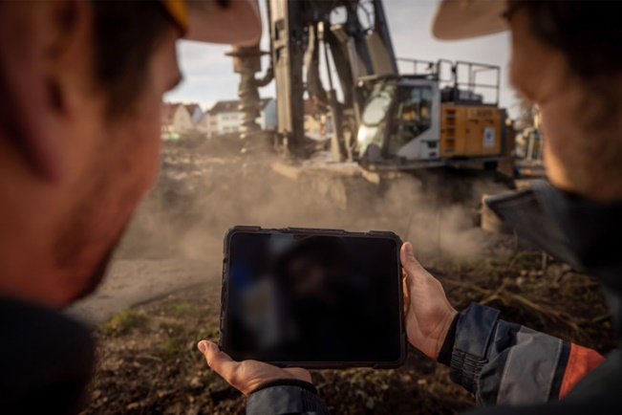Bilder

Liebherr-XpertAssist_LB-25.jpg

XpertAssist: das neue Level des Echtzeit-Supports für Liebherr-Kunden, egal, wo sich ihre Maschinen befinden.

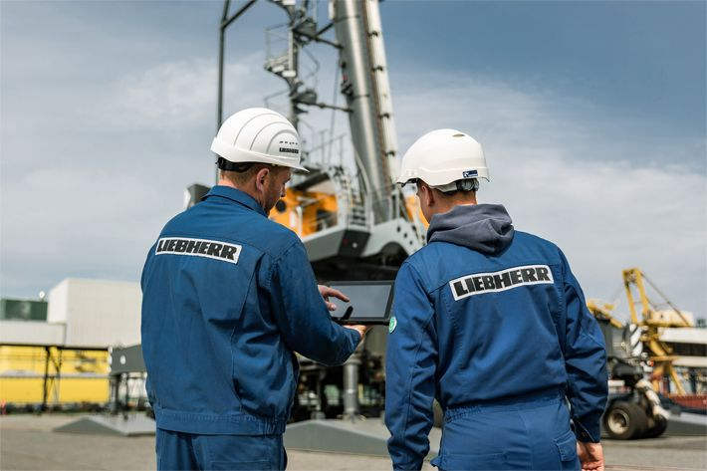

Liebherr-XpertAssist_Maritime_Cranes.jpg

XpertAssist: das neue Level des Echtzeit-Supports für Liebherr-Kunden, egal, wo sich ihre Maschinen befinden.

Ansprechpartner

Aleksandra Krstic  
Marketing Manager Kundendienst

Maritime Krane, Raupenkrane & Spezialtiefbaumaschinen  
E-Mail: [aleksandra.krstic@liebherr.com](mailto:aleksandra.krstic@liebherr.com)

Veröffentlicht im Namen von

Liebherr-Werk Nenzing GmbH  
Nenzing / Österreich

und

Liebherr-MCCtec Rostock GmbH  
Rostock / Deutschland

[www.liebherr.com](http://www.liebherr.com)